APEC商务旅行卡线上申办指南

一、APEC商务旅行卡简介

APEC商务旅行卡（以下简称APEC卡）是亚太经合组织成立后，为加强区域内经济合作，倡议加入计划的经济体相互为其商务人员提供多边长期签证、快速通关礼遇。持卡者一次申办，五年有效，多次入境，每次入境可停留60-90天。
目前，APEC 共有21个经济体已加入该计划，美国、加拿大为过渡成员国家，不审批外方旅行卡申请。大陆与香港、台湾互不适用旅行卡，所以中国籍持卡人持有效卡最多可以入境16个经济体。 这些经济体包括：日本（JPN）、韩国（KOR）、马来西亚（MYS）、印度尼西亚（IDN）、文莱（BRN）、菲律宾（PHL）、新加坡（SGP）、墨西哥（MEX）、泰国（THA）、越南（VNM）、澳大利亚（AUS）、新西兰（NZL）、巴布亚新几内亚（PNG）、智利（CHL）、秘鲁（PER）、俄罗斯（RUS）、美国（USA)、加拿大（CAN)、中国（CHN）、中国香港（HKG）、中国台北（TWN）。

二、申办条件

我国公民符合申请APEC商务旅行卡的人群如下：
1.从事APEC事务的政府官员或负责旅行卡业务的政府官员以及在APEC组织任职的中国籍官员；
2.中央国有企业的管理人员、业务人员和技术人员；
3.地方国有企业人员；
4.民营企业人员；
5.三资企业（中外合资、外商独资和台港澳资企业）中的中方（大陆）人员。
三、申办流程
自2023年6月19日起，我办已正式启用“外交部领事司APEC卡申请管理新系统”，辖区内企业可直接在新系统上提交办卡申请，并实现申请进度在线查询功能。迈入“0接触”、“互联网⁺”政务服务新时代。
操作步骤：
★APEC卡申请管理新系统网址：http://cs.mfa.gov.cn/
★也可搜索“中国领事服务网”，点击APEC商务旅行卡申请（如下图所示）
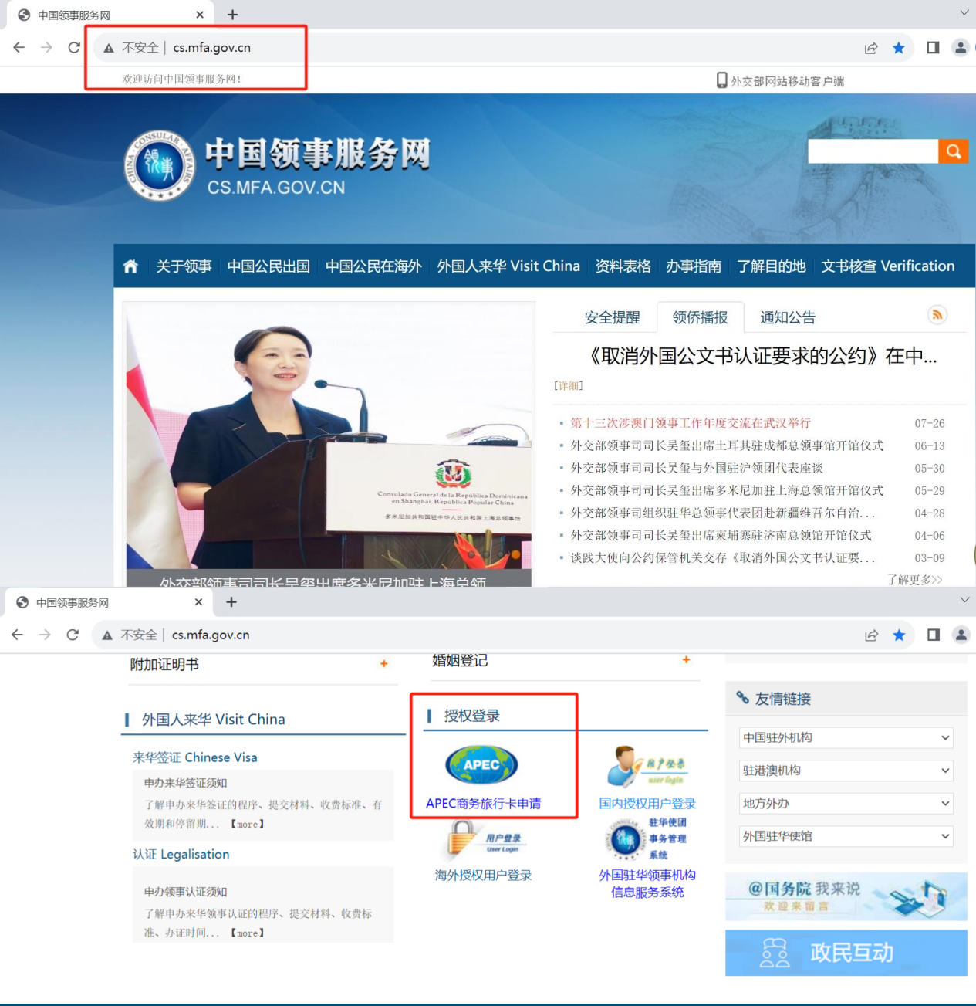

（一）注册账号
在登录页面，使用电子营业执照APP或小程序扫描二维码授权注册，录入企业信息、设置企业账号及密码，可增加经办人账号。（如下图所示）
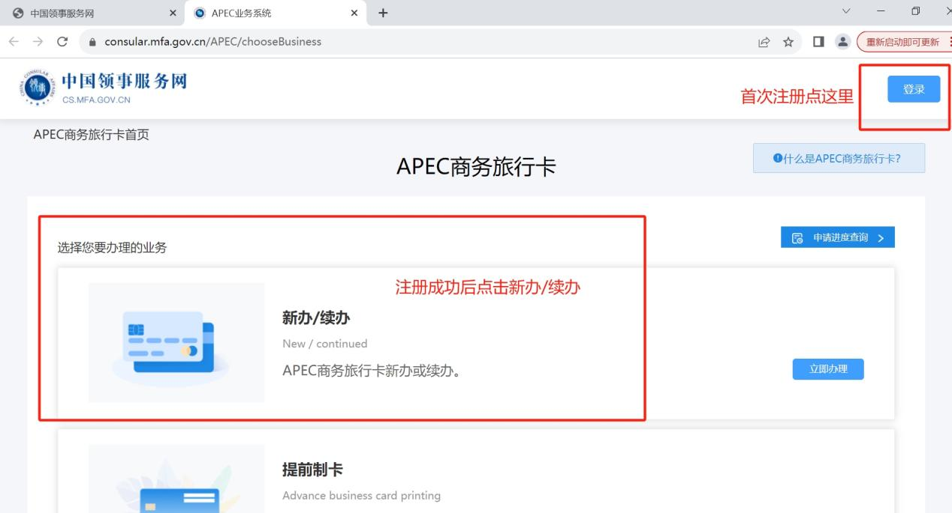
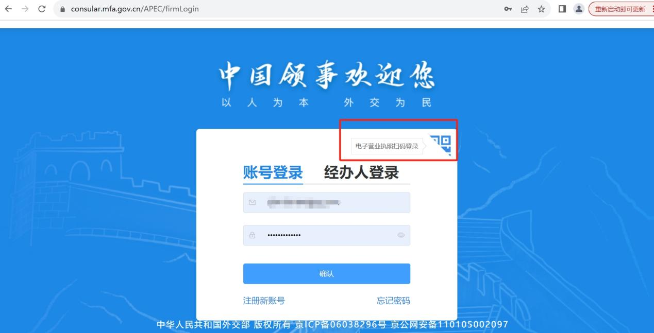

（二）提交申办材料
根据指引，选择云南省人民政府外事办公室，阅读并勾选申办须知，填报相关信息，上传相应材料，设置取卡方式，确认材料真实有效后方可提交。（如下图所示）
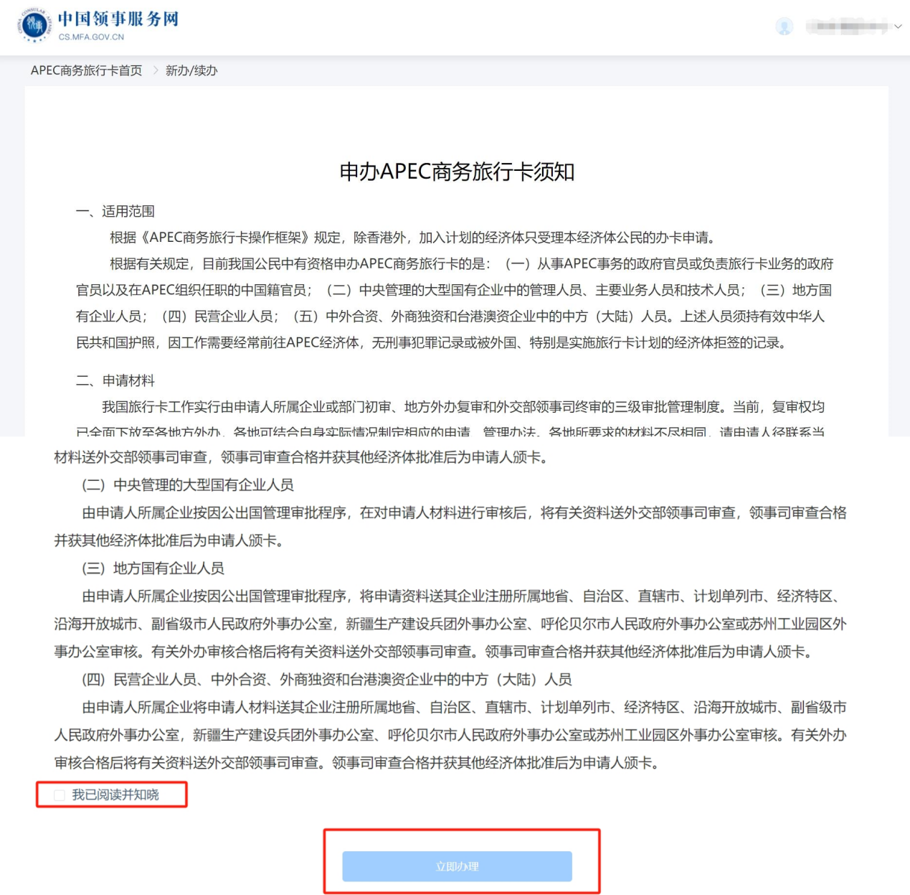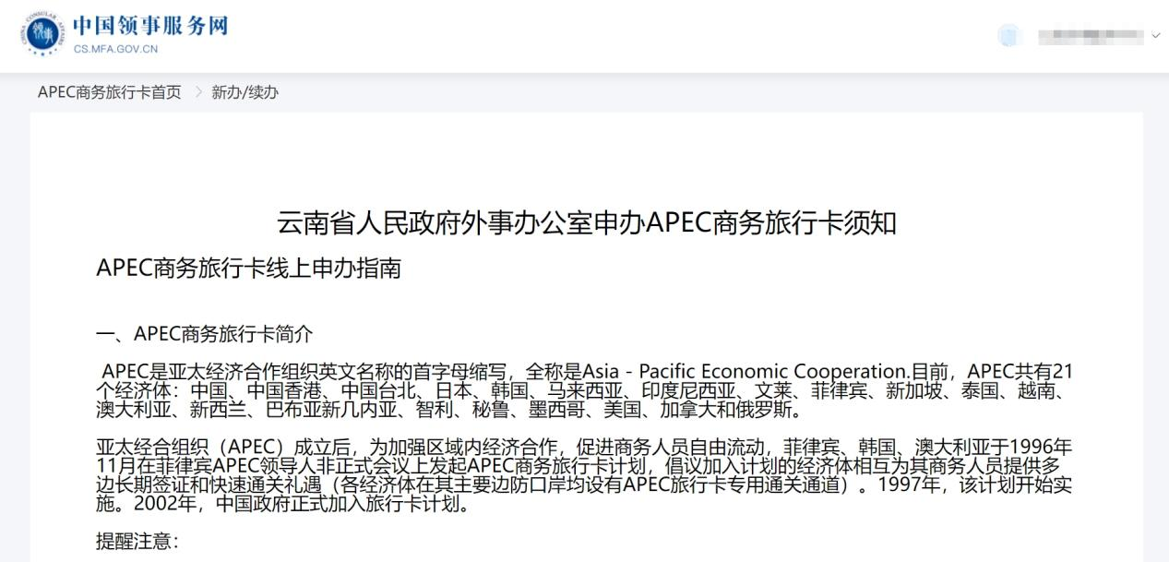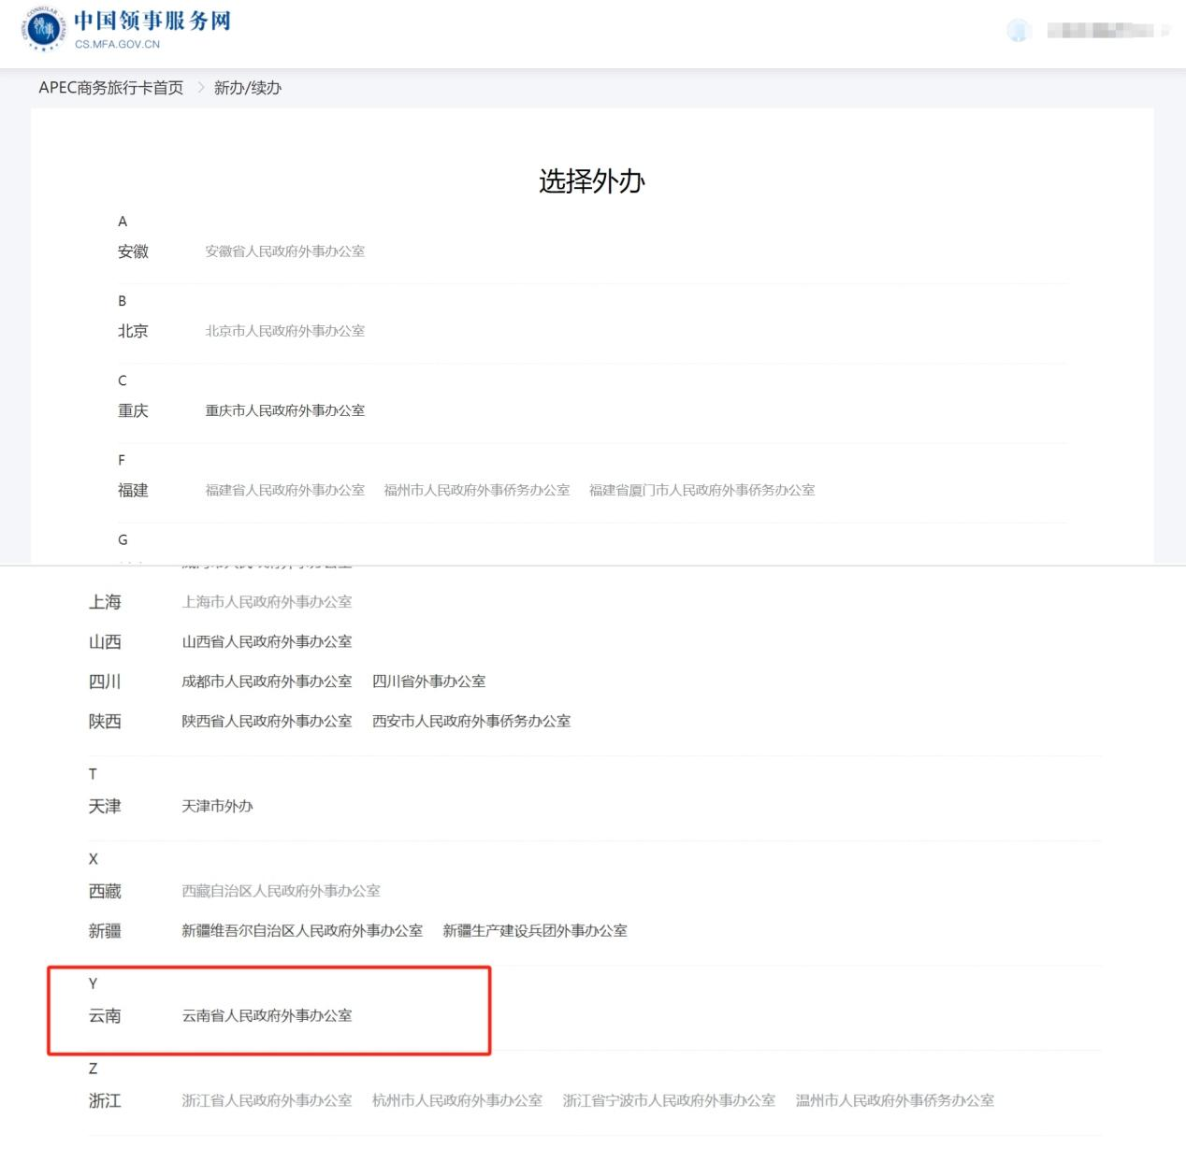
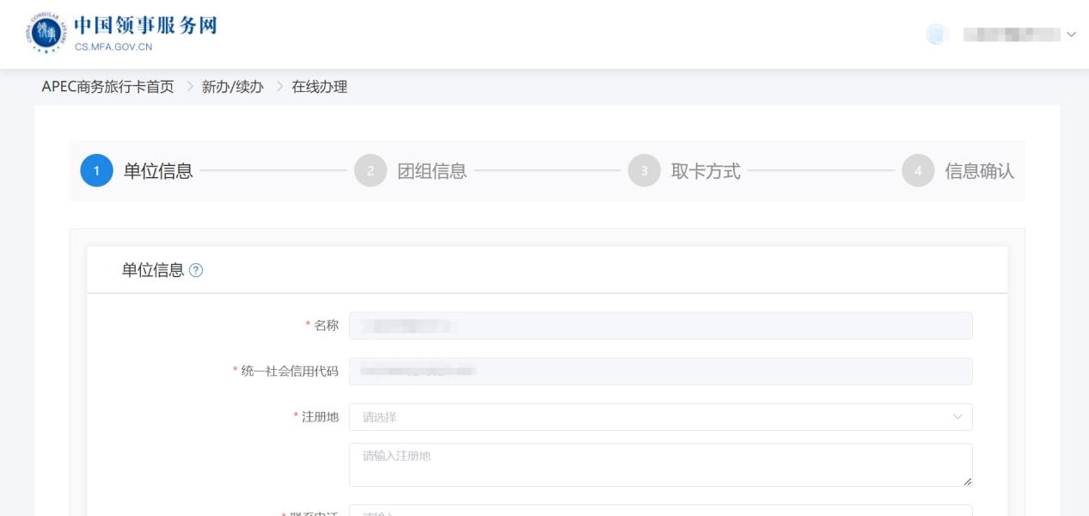

（三）审核
经我办审核通过后，通知企业汇款。我办上报数据至外交部审批后，由各经济体核发签证。
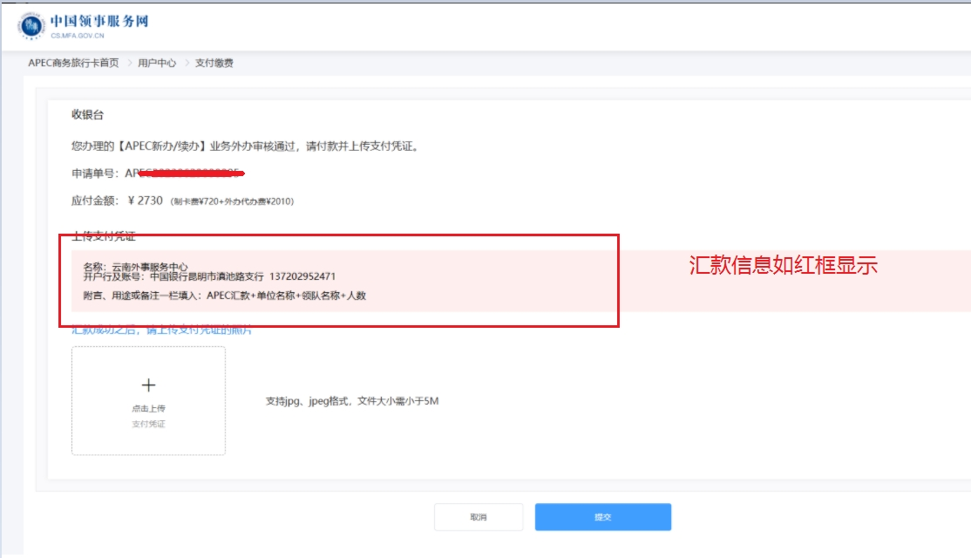
- 制卡与发放
各经济体核发签证后由外交部制卡并发放。
- 邮寄服务
我办可提供顺丰包邮服务，将APEC卡邮寄至各企业。

四、我省民营企业及三资企业量化标准

- 申办企业资质量化标准

序号 | 需满足条件 | 量化标准
1 | 员工人数 | 一般情况下不少于（含）5人
2 | 与APEC经济体业务往来证明 | 在滇海关注册编码、海关报关单、贸易合同、发票专项单等
3 | 上年度纳税情况 | ①企业本年度或上年度纳税信用级别须达M级（含）以上；  ②合伙企业和个人独资企业提交申请人个人所得税完税证明

- 申请人资格量化标准

序号 | 需满足条件 | 量化标准
1 | 《在职证明》 | 在所属企业连续工作6个月以上
2 | 《无犯罪记录证明》 | 公安部门出具的无刑事犯罪记录证明
3 | 由我省社保局出具的社保证明 | 险种要求三险或者五险
4 | 持有中华人民共和国护照 | 护照有效期不低于6年
5 | 《申请人简历》 | 需要注明是否被外国、特别是实施旅行卡计划的成员国拒签记录
五、国有企业量化标准

序号 | 需满足条件 | 量化标准
1 | 派员要求 | 因工作需要经常前往APEC经济体
2 | 《企业申办公函》 | ①企业概况、与APEC经济体的商务往来情况。  ②公函需含申请人的基本信息及职务。  ③申请人历次出国记录及是否有被外国、特别是实施计划的经济体拒签记录
3 | 护照 | 护照有效期不低于5年

六、我省民营企业及三资企业申办材料

序号 | 材料清单
1 | 《公司简介》  包含：企业所从事行业情况、与APEC经济体的商贸往来情况、上年度纳税情况及贸易总额、员工人数
2 | 《公司章程》  需要加盖骑缝章
3 | 《营业执照（副本）》  复印件加盖公章
4 | 《在职证明》
5 | 照片  近3个月内白底免冠彩色照片，尺寸：3.5*4.5cm
6 | 在滇海关注册编码、海关报关单、贸易合同、发票专项单等
7 | 申请人签名  白底居中黑色墨迹（加粗、字迹清晰）
8 | 护照  信息页扫描件，护照有效期不低于6年
9 | 《无犯罪记录证明》  由公安部出具的无刑事犯罪记录证明
10 | 《社保证明》  三险或者五险

七、国有企业申办材料

序号 | 材料清单
1 | 《企业申办公函》
2 | 护照  信息页扫描件，有效期不低于5年
3 | 照片  近3个月内白底免冠彩色照片，尺寸：3.5*4.5cm

八、收费标准

- 外交部制卡费720元/卡，代办费按照物价部门核准的标准收费。

九、咨询方式

咨询电话：0871-64098084
咨询邮箱：2541501943@qq.com
咨询时段：工作日上午：8:30-11:30， 下午14:30-17:30

